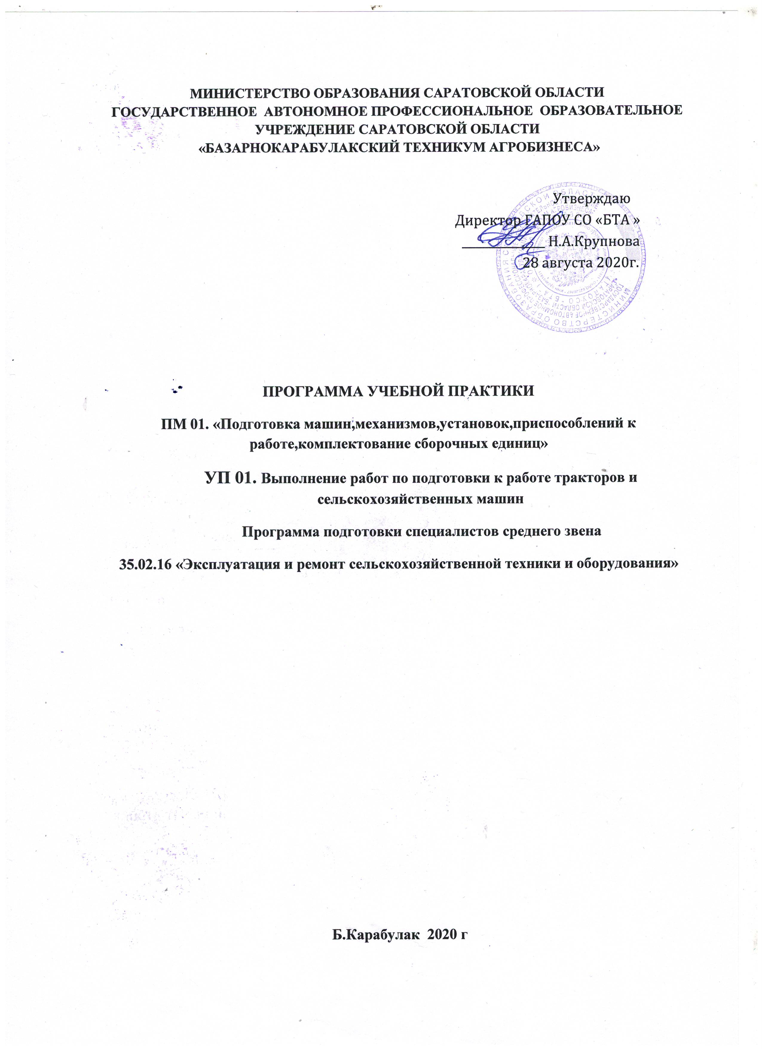

Программа учебной практики разработана на основе Федерального государственного образовательного стандарта по программе подготовки специалистов среднего звена
35.02.16. «Эксплуатация и ремонт сельскохозяйственной техники и оборудования»

Организация-разработчик: ГАПОУ СО «Базарнокарабулакский техникум агробизнеса»

Разработчик: Изверов А.Б-преподаватель ГАПОУ СО «Базарнокарабулакский техникум агробизнеса»

СОДЕРЖАНИЕ

1. ПАСПОРТ ПРОГРАММЫ Учебной практики | стр.  5
2. результаты освоения ПРОграммы Учебной практики | 6
3. СТРУКТУРА и содержание ПРОграммы Учебной практики | 8
4 условия реализации ПРОграммы Учебной практики | 12
5. Контроль и оценка результатов освоения ПРОграммы Учебной практики (видов профессиональной деятельности) | 14

1. паспорт ПРОГРАММЫ
Учебной практики
1.1. Область применения программы
Программа учебной практики УП.01 Выполнение работы по подготовки к работе тракторов и сельскохозяйственных машин – является частью рабочей основной профессиональной образовательной программы в соответствии с ФГОС по специальности СПО 35.02.16. «Эксплуатация и ремонт сельскохозяйственной техники и оборудования» в части освоения основного вида профессиональной деятельности «Подготовка машин, механизмов, установок, приспособлений к работе, комплектование сборочных единиц» и соответствующих профессиональных компетенций (ПК):
ПК 1.3. Осуществлять подбор почвообрабатывающих, посевных, посадочных и
уборочных машин, а также машин для внесения удобрений, средств защиты растений и ухода за сельскохозяйственными культурами, в соответствии с условиями работы.
ПК 1.4. Выполнять настройку и регулировку почвообрабатывающих, посевных,
посадочных и уборочных машин, а также машин для внесения удобрений, средств защиты растений и ухода за сельскохозяйственными культурами для выполнения технологических операций в соответствии с технологическими картами.
ПК 1.5. Выполнять настройку и регулировку машин и оборудования для обслуживания животноводческих ферм, комплексов и птицефабрик.
ПК 1.6. Выполнять настройку и регулировку рабочего и вспомогательного оборудования тракторов и автомобилей в соответствии требованиями к выполнению технологических операций.

  - Программа учебной практики использована при реализации программы профессиональной подготовки, повышения квалификации и переподготовки по профессиям ОК
Уровень образования: основное общее образование, среднее (полное) общее, профессиональное образование и др. Опыт работы не требуется.

1.3. Цели и задачи учебной практики – В ходе освоения программы производственной (по профилю специальности) практики студент должен:

уметь:
подбирать и использовать расходные, горюче-смазочные материалы и технические жидкости, инструменты, оборудование, средства индивидуальной защиты, необходимые для выполнения работ;
Осуществлять проверку работоспособности и настройки инструменты, оборудования, сельскохозяйственной техники;
Документально оформлять результаты проделанной работы.
Иметь практический опыт в:
Монтаже, сборке, настройке, пуске, регулировании, комплексном апробировании и обкатке сельскохозяйственной техники в соответствии с эксплуатационными документами;
Подборе сельскохозяйственной техники для выполнения технологической операции, ы том числе выборе, обосновании, расчете состава и комплектовании агрегата.
1.3. Рекомендуемое количество часов на освоение программы

Всего в учебном плане на прохождение студентами учебной практики отводится 108 часов (3 недели).

2. результаты освоения УЧЕБНОЙ ПРАКТИКИ
Результатом освоения программы учебной практики УП 01 Выполнение работы по подготовки к работе тракторов и сельскохозяйственных машин обучающимися первоначальными практическими профессиональными умениями и получение практического опыта в рамках профессионального модуля ПМ .01 Подготовка машин, механизмов, установок, приспособлений к работе, комплектование сборочных единиц по основному ВПД: вид профессиональной деятельности, необходимому для последующего освоения ими профессиональных (ПК) и общих (ОК) компетенций по избранной специальности:
в том числе профессиональными компетенциями (ПК):

Код | Наименование результата обучения
ПК 1.3 | Осуществлять подбор почвообрабатывающих, посевных, посадочных и уборочных машин, а также машин для внесения удобрений, средств защиты растений и ухода за сельскохозяйственными культурами, в соответствии с условиями работы
ПК 1.4. | Выполнять настройку и регулировку почвообрабатывающих, посевных, посадочных и уборочных машин, а также машин для внесения удобрений, средств защиты растений и ухода за сельскохозяйственными культурами для выполнения технологических операций в соответствии с технологическими картами.
ПК 1.5 | Выполнять настройку и регулировку машин и оборудования для обслуживания животноводческих ферм, комплексов и птицефабрик
ПК 1.6 | Выполнять настройку и регулировку рабочего и вспомогательного оборудования тракторов и автомобилей в соответствии требованиями к выполнению технологических операций
ОК 1. | Выбирать способы решения задач профессиональной деятельности, применительно к различным контекстам.
ОК 2. | Осуществлять поиск, анализ и интерпретацию информации, необходимой для выполнения задач профессиональной деятельности.
ОК 3. | Планировать и реализовывать собственное профессиональное и личностное развитие.
ОК 4. | Работать в коллективе и команде, эффективно взаимодействовать с коллегами, руководством, клиентами.
ОК 5. | Осуществлять устную и письменную коммуникацию на государственном языке с учетом особенностей социального и культурного контекста.
ОК 6. | Проявлять гражданско-патриотическую позицию, демонстрировать осознанное поведение на основе традиционных общечеловеческих ценностей.
ОК 7. | Содействовать сохранению окружающей среды, ресурсосбережению, эффективно действовать в чрезвычайных ситуациях.
ОК 8. | Использовать средства физической культуры для сохранения и укрепления здоровья в процессе профессиональной деятельности и поддержания необходимого уровня физической подготовленности.
ОК 9 | Использовать информационные технологии в профессиональной деятельности.
ОК 10 | Пользоваться профессиональной документацией на государственном и иностранном языке.
ОК 11 | Планировать предпринимательскую деятельность в профессиональной сфере

3. СТРУКТУРА и содержание учебной практики

3.1. Тематический план учебной практики ( СПО)

Коды профессиональных компетенций | Код и наименование профессионального модуля | Всего часов по профессиональному модулю  (макс. учебная нагрузка и практики) | Наименование тем учебной практики | Количество часов по темам
1 | 2 | 3
ПК 1.1 | УП 01 Выполнение работы по подготовки к работе тракторов и сельскохозяйственных машин  по  ПМ .01 Подготовка машин, механизмов, установок, приспособлений к работе, комплектование сборочных единиц |  | Выполнение работы по подготовки к работе тракторов и сельскохозяйственных машин | 108
ПК 1.2
Всего, часов: |  |  |  | 108
3.2. Содержание программы УЧЕБНОЙ ПРАКТИКИ

Наименование разделов учебной практики и тем УП | Содержание учебного материала | Объем часов
1 | 2 | 3
Профессиональный модуль ПМ. 01. Подготовка машин, механизмов, установок, приспособление к работе, комплектование сборочных единиц
 | Общий вводный инструктаж.  Определение технического состояния тракторов и сельскохозяйственных машин .  Разборка и сборка одно- и двухдисковых сцеплений, определение неисправностей и регулировка муфты сцепления | 6
 | Определение технического состояния коробок передач тракторов.  Разборка заднего моста колесных тракторов, выявление неисправностей, сборка, регулировка зацепления и подшипников дифференциала трактора | 6
 | Разборка заднего моста гусеничного трактора, выявление неисправностей, сборка, регулировка зацепления и подшипников дифференциала трактора.  - Определение неисправностей ходовой части, регулировка схождения направляющих колес, техническое обслуживание. | 6
 | Разборка рулевого управления трактора, определение технического состояния, сборка рулевого управления, его регулировка  Разборка рулевого управления трактора с шарнирно-ломающейся рамой, определение технического состояния и его регулировка | 6
 | Разборка тормозной системы трактора, сборка колесного тормоза, его регулировка, проверка герметичности гидропривода.  - Переналадка механизма навески на 2-х и 3-х точечную схему. | 6
 | Настройка и регулировка агрегатов гидронавесной системы.  - Выполнение разборочно-сборочных, подготовительных и регулировочных работ при изучении почвообрабатывающих машин. | 6
 | Выполнение разборочно- сборочных, подготовительных и регулировочных работ при изучении сеялок.  - Выполнение разборочно-сборочных , подготовительных и регулировочных работ при изучении сажалок. | 6
 | Выполнение разборочно-сборочных, подготовительных и регулировочных работ при изучении машин по внесению удобрений.  - Выполнение разборочно-сборочных, подготовительных и регулировочных работ при изучении машин по защите растений. | 6
 | Выполнение разборочно-сборочных, подготовительных и регулировочных работ при изучении кормоуборочных работ (косилок, граблей, пресс-подборщиков).  - Выполнение разборочно-сборочных, подготовительных и регулировочных работ при изучении жаток и подборщиков зерноуборочных комбайнов. | 6
 | Выполнение разборочно-сборочных, подготовительных и регулировочных работ при изучении молотильно-сепарирующих органов зерноуборочного комбайна. | 6
 | Выполнение разборочно-сборочных, подготовительных и регулировочных работ при изучении зерноочистительных машин и сушилок. | 6
 | Выполнение разборочно-сборочных, подготовительных и регулировочных работ при изучении свеклоуборочных машин. | 6
 | Выполнение разборочно-сборочных, подготовительных и регулировочных работ при изучении картофелеуборочных и овощных машин | 6
 | Выполнение разборочно-сборочных, подготовительных и регулировочных работ систем водоснабжения на животноводческих фермах и комплексам | 6
 | Выполнение разборочно-сборочных, подготовительных и регулировочных работ машин для приготовления кормов. | 6
 | Выполнение разборочно-сборочных, подготовительных и регулировочных работ машин и оборудования для раздачи кормов | 6
 | Выполнение разборочно-сборочных, подготовительных и регулировочных работ машин и оборудования для раздачи кормов | 6
 | Выполнение разборочно-сборочных, подготовительных и регулировочных работ доильных установок, оборудования для первичной обработки молока. | 6
 | Итого | 108ч

4. условия реализации программы учебной практики (производственное обучение)

4.1. Требования к минимальному материально-техническому обеспечению
Для реализация программы профессионального модуля учебной практики имеется в наличии : лаборатории «Тракторы и автомобили» , лаборатории «Сельскохозяйственные машины»
Оборудование мастерской и рабочих мест
Учебная практика проводится рассредоточено, чередуясь с теоретическим обучением.

4.2. Информационное обеспечение обучения
Основные источники:
- Карташевич, А. Н. Тракторы и автомобили. Конструкция [Электронный ресурс] : учебное пособие / А. Н. Карташевич, О. В. Понталев, А. В. Гордеенко. — Минск : Новое знание, 2018. — 313 с. — Режим доступа: http://e.lanbook.com/books/element.php?pl1_id=43877.
.
- Халанский, В. М. Сельскохозяйственные машины [Электронный ресурс] : учебник / В. М. Халанский, И. В. Горбачев. – Санкт-Петербург : Квадро, 2017. – 356 с. – Режим доступа: http://10.74.1.2:8080/Books/kvadro_selskohozyaistvennye_mashiny.pdf
- Савич, Е. Л. Техническая эксплуатация автомобилей. В 3 ч. Ч. 1. Теоретические основы технической эксплуатации [Электронный ресурс] : / Е. Л. Савич, А. С. Сай. — Минск : Новое знание, 2016. — 427 с. — Режим доступа: http://e.lanbook.com/books/element.php?pl1_id=64761.
- Дополнительная
- Савич, Е. Л. Техническая эксплуатация автомобилей. В 3 ч. Ч. 2. Методы и средства диагностики и технического обслуживания автомобилей [Электронный ресурс] : учебное пособие / Е. Л. Савич. —Минск : Новое знание, 2016. — 364 с. — Режим доступа: http://e.lanbook.com/books/element.php?pl1_id=64762.
Савич, Е.Л. Техническая эксплуатация автомобилей. В 3 ч. Ч. 3. Ремонт, организация, планирование, управление [Электронный ресурс] : учебное пособие / Е. Л. Савич. — Минск : Новое знание, 2016. — 632 с. — Режим доступа: http://e.lanbook.com/books/element.php?pl1_id=64763

Дополнительные источники:
1Долгачева.В.С. Животноводство: учебное пособие/В.С. Долгачева.– М: Колос, 2018.- 397 с.
2Каюмов, М.К. Технология производства продукции животноводства: учебник/М.К. Каюмов, В.Ф. Мальцев, А.В. Соловьев.– М: Колос, 2017.- 259 с.
3 Кондрашкина, М.И.
Лабораторно-практические занятия по животноводству: учебное пособие для студентов факультета почвоведения/М.И.Кондрашкина.– М: Колос, 2018.- 294 с.
4 Пахунова РН Определение оптимального состава машинно-тракторного парка сельскохозяйственных предприятии с учетом экологических факторов 2017г

Интернет -ресурсы

http://www.labstend.ru/site/index/uch_tech/index_full.php?mode=full&id=190&id_cat=551
http://www.online-knigi.com/biologiya/skachat-uchebnik-qselskohozyaistvennye-mashinyq.html
www.egazon.ru
http://www.rgatu.ru/index.php?option=com_content&view=section&layout=blog&id=74&Itemid=130
http://www.academia-moscow.ru/off-line/_books/fragment_5567.pdf
http://www.sevadm.ru/upravlenie/uselhoz/sel_rasten/
http://www.rosinformagrotech.ru/rj/index.php?topic=2008_4&page=rj14
http://www.uchavto.ru/uchebniki/explmash-park.htm
http://yadyra.ru/Table/ekspluatatsiya-mashinno-traktornogo-parka/

4.3. Общие требования к организации образовательного процесса
Учебная практика проводится рассредоточено, чередуясь с теоретическим обучением.
Освоению учебной практики предшествует изучение учебных дисциплин: техническая механика, инженерная графика, электротехника и электронная техника.
4.4. Кадровое обеспечение образовательного процесса

4.4. Кадровое обеспечение образовательного процесса

5. Контроль и оценка результатов освоения Программы учебной практики

(видов профессиональной деятельности)

5. Контроль и оценка результатов освоения профессионального модуля (вида профессиональной деятельности)

Результаты  (освоенные профессиональные компетенции) | Основные показатели оценки результата | Формы и методы контроля и оценки
.  ПК 1.3 Осуществлять подбор почвообрабатывающих, посевных, посадочных и уборочных машин, а также машин для внесения удобрений, средств защиты растений и ухода за сельскохозяйственными культурами, в соответствии с условиями работы. | - демонстрация навыков регулировки почвообрабатывающих машин ПЛН-4-35, ЛДГ-10, БЗСС-1,0, КПС-4;  - демонстрация навыков регулировки СЗ – 3,6; комбайна Дон 1500  -проведение контроля качества почвообрабатывающих машин с соблюдением правил по технике безопасности и охране труда; | Экспертная оценка выполнения практического задания
ПК 1.4.Выполнять настройку и регулировку почвообрабатывающих, посевных, посадочных и уборочных машин, а также машин для внесения удобрений, средств защиты растений и ухода за сельскохозяйственными культурами для выполнения технологических операций в соответствии с технологическими картами. | -демонстрация регулировки посевных и посадочных машин на норму высева семян  -демонстрация регулировки уборочных машин;  демонстрация регулировки машин для внесения удобрений ;  - определение неисправностей посевных и посадочных машин  - выбор машин для выполнения различных операций | Экспертная оценка на практике
ПК 1.5.Выполнять настройку и регулировку машин и оборудования для обслуживания животноводческих ферм, комплексов и птицефабрик | Выбор оборудования для животноводческих ферм, комплексов и птицефабрик, его обоснование  Выполнение регулировочных работ при настройки машин на режимы работы | Экспертная оценка выполнения практического задания
ПК 1.6. Выполнять настройку и регулировку рабочего и вспомогательного оборудования тракторов и автомобилей в соответствии требованиями к выполнению технологических операций | Демонстрация навыков по регулировке рабочего оборудования на различные режимы работы.  Определение технического состояния | Экспертная оценка на практическом задании

Формы и методы контроля и оценки результатов обучения должны позволять проверять у обучающихся не только сформированность профессиональных компетенций, но и развитие общих компетенций и обеспечивающих их умений.

Результаты  (освоенные общие компетенции) | Основные показатели оценки результата | Формы и методы контроля и оценки
ОК1. Выбирать способы решения задач профессиональной деятельности, применительно к различным контекстам. | -суммирующее оценивание всех показателей деятельности студента за период обучения | Наблюдение, мониторинг, оценка содержания портфолио студента
ОК 2. Осуществлять поиск, анализ и интерпретацию информации, необходимой для выполнения задач профессиональной деятельности. | - выбор метода и способарешения профессиональных задач с соблюдением техники безопасности и согласно заданной ситуации;  -оценка эффективности и качества выполнения согласно заданной ситуации; | Интерпретация результатов наблюдений за деятельностью обучающегося в процессе освоения образовательной программы
 | -решение стандартных и нестандартных профессиональных задач в соответствии с поставленной задачей; | Мониторинг и рейтинг выполнения работ на учебной и производственной практике
ОК 3. Планировать и реализовывать собственное профессиональное и личностное развитие. | - информация, подобранная из разных источников в соответствии с заданной ситуацией. | Подготовка рефератов, докладов, курсовое проектирование, использование электронных источников
ОК 4. Работать в коллективе и команде, эффективно взаимодействовать с коллегами, руководством, клиентами. | -моделирование профессиональной деятельности с помощью прикладных программных продуктов в соответствии с заданной ситуацией. | Наблюдение за навыками работы в глобальных, корпоративных и локальных информационных сетях
ОК 5. Осуществлять устную и письменную коммуникацию на государственном языке с учетом особенностей социального и культурного контекста. | -демонстрация собственной деятельности в условиях коллективной и командной работы в соответствии с заданной ситуацией. | Наблюдение за ролью обучающегося в группе; портфолио
ОК 6. Проявлять гражданско-  патриотическую позицию, демонстрировать осознанное поведение на основе общечеловеческих ценностей. | -демонстрация собственной деятельности в роли руководителя команды в соответствии с заданными условиями. | Деловые игры-моделирование социальных и профессиональных ситуаций.
ОК 7. Содействовать сохранению окружающей среды, ресурсосбережению, эффективно действовать в чрезвычайных ситуациях. | - оценка собственного продвижения, личностного развития. | Контроль графика выполнения индивидуальной самостоятельной работы обучающегося; открытые защиты творческих и проектных работ
ОК 8. Использовать средства физической культуры для сохранения и укрепления здоровья в процессе профессиональной деятельности и поддержание необходимого уровня физической подготовленности. | - оценка собственного продвижения, личностного развития. | Контроль графика выполнения индивидуальной самостоятельной работы обучающегося; открытые защиты творческих и проектных работ
ОК 9. Использовать информационные технологии в профессиональной деятельности. | -анализ инноваций в области профессиональной деятельности. | Семинары  Учебно-практические конференции  Конкурсы профессионального мастерства  Олимпиады
ОК 10. Пользоваться профессиональной документацией на государственном и иностранном языке. | Умение применять в  профессиональной  деятельности  инструкции на  государственном и  иностранном языке.  Вести общение на  профессиональные темы | Контроль графика выполнения индивидуальной самостоятельной работы обучающегося; открытые защиты творческих и проектных работ
ОК 11. Планировать предпринимательскую деятельность в профессиональной сфере. | Определять  инвестиционную  привлекательность  коммерческих идей в рамках профессиональной  деятельности;  Составлять бизнес План;  Презентовать бизнес-идею;  Определять источники  финансирования; Применять грамотные  кредитные продукты для  открытия дела | Контроль графика выполнения индивидуальной самостоятельной работы обучающегося; открытые защиты творческих и проектных работ

